ІНСТРУКЦІЯ
по роботі із книгою
«Шаблон Список ф. 103»

ЗМІСТ

Стислий опис та налаштування 3
Лист «Налаштування» 4
1 блок: 4
2 блок: 4
3 блок: 5
4 блок: 5
КОНФІГУРАЦІЙНИЙ ФАЙЛ НАЛАШТУВАНЬ 6
Лист «Шаблон» 7
Інтерфейс 7
Основна таблиця для заповнення списку ф. 103 9
Загальний порядок роботи із книгою 12
Налаштування Microsoft Excel 2003, 2007, 2010/2016 13
Налаштування для MS Excel 2003: 13
Налаштування для MS Excel 2007: 16
Налаштування для MS Excel 2010/2013/2016: 20
Додаток 1 23
Додаток 2 24
Додаток 3 26
Додаток 4 27
Додаток 5 28

Перш за все, необхідно розпакувати вміст архіву із шаблоном, завантаженого з сайту ПАТ «Укрпошта», до будь-якого каталогу на Вашому комп’ютері.
Архів містить в собі 2 каталоги, файл шаблону ф.103 у форматі xls, файл config.txt для автоматичного заповнення листа «Налаштування» (детальніше див. тут та Додаток 4), цю інструкцію та текстовий файл WhatsNew.txt, який містить інформацію про виправлені помилки та доробки функціонала шаблону.

Стислий опис та налаштування
Перед початком використання шаблону потрібно виконати кроки з налагодження MS Excel, які детально описані в розділі Налаштування Microsoft Excel 2003, 2007, 2010/2016 цієї інструкції відповідно до версії Вашого пакету програм MS Office.
Цей шаблон – це звичайна таблична книга Microsoft Excel, яка доповнена макросами для автоматизації процесів. Тому, далі, задля уникнення плутанини, він буде називатись «Книга».
Ім’я книги може бути довільним, записаним як латинськими літерами, так і кирилицею, але обов’язково повинно мати розширення «.xls».
Ця книга була розроблена з урахуванням правил пересилання поштових відправлень ПАТ «Укрпошти»: допустимі види, категорії поштових відправлень, способи відправки та розряди, список країн-отримувачів, розрахунок вартості пересилання поштових відправлень, формування та друк супровідних документів для відправлень в межах України та міжнародних відправлень.
Головна мета створення цієї книги – це формування електронного списку для подання його до поштового відділення зв’язку разом із поштовими відправленнями.
Каталог Templates містить файли з бланками супровідних документів. На основі цих бланків формуються відповідні документи для друку. Тому, для коректної роботи функції друку супровідних документів, категорично забороняється вносити будь-які зміни або видаляти каталог або файли в ньому.
Каталог Libraries містить спеціальні файли-бібліотеки, які потрібні для коректної роботи книги на різних версіях MS Office. Видаляти каталог або його вміст, також, не припустимо.
В процесі роботи з книгою до її каталогу додадуться ще два каталоги Print та Export.
До каталогу Print будуть записуватись файлі сформованих супровідних документів. Ці файли будуть мати імена такого вигляду: АБВ_Х_РРРРММЧЧ.doc, де АБВ – скорочена назва документу, Х – номер за порядком сформованого списку, РРРРММЧЧ – дата формування документа (рік – 4 символи, місяць – 2 символи та число 2 символи).
До каталогу Export будуть записуватись файли сформованих електронних списків. Ці файли будуть мати імена такого вигляду: ХХХХХХХХ_Н_РРРРММЧЧГГХХ.dbf, де ХХХХХХХ – код ЕДРПОУ Вашого підприємства, Н – номер списку, РРРРММЧЧГГХХ– дата та час формування документу (рік – 4 символи, місяць – 2 символи, число 2 символи, ГГ – 2 символи годин, ЧЧ –2 символи хвилин).
Книга містить два листи: «Шаблон» та «Налаштування».
На листі «Налаштування» зазначаються реквізити Вашого підприємства та обираються характеристики поштових відправлень, для яких буде формуватися список ф.103.
Лист «Шаблон» призначений для формування самого списку шляхом додавання рядків за допомогою спеціальних кнопок.
Також, для коректної роботи книги, не можна додавати чи видаляти рядки та стовбці на цих листах.

Лист «Налаштування»
Лист «Налаштування» поділено на чотири блоки:

1 блок:
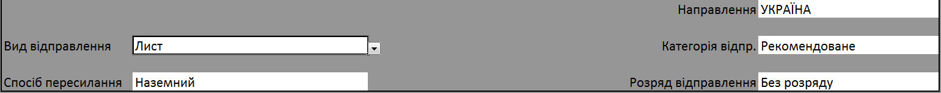
В цьому блоці зазначаються характеристики поштових відправлень, для яких буде формуватися список ф.103. Ці параметри впливають на розрахунок вартості пересилання.
Зміни потрібно виконувати щоразу, коли змінюється направлення пересилання (у межах України чи міжнародні – МЖН), вид поштового відправлення (лист або бандероль), , спосіб пересилання (наземний, авіа) чи розряд.
Параметр «Направлення» - має два значення «Україна» та «МЖН». Він визначає направлення пересилання поштових відправлень: у межах України чи за межі України відповідно. В залежності від обраного направлення застосовується відповідна тарифікація та виконується розрахунок вартості пересилання відправлень.
Параметр «Вид відправлення» має різні значення, які залежать від обраного направлення. Для направлення «Україна», це – Лист, Бандероль . Для направлення «МЖН» - це Лист.
Параметр «Категорія відправлення» може мати лише значення «Рекомендоване»
Параметр «Спосіб пересилання» - може мати значення «Наземний» та «Пріоритет» для відправлень в межах України та «Наземний» або «Авіа» для міжнародних.
Параметр «Розряд» - може мати значення «Без розряду», «Урядове», «Військове», «Виборче», «Службове». Значення за замовченням – «Без розряду». Розряд «Службове» призначене лише для структурних підрозділів ПАТ «Укрпошти».

2 блок:
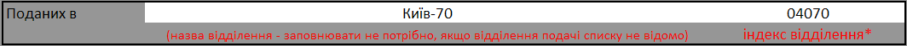
Цей блок не обов’язковий для заповнення. Ви можете вказати назву та індекс відділення поштового зв’язку , до якого буде подано список, якщо воно заздалегідь відоме.
Проте, індекс обов’язково повинен бути заповненим для генерації ШКІ (штрих-кодового ідентифікатора поштових відправлень).
Після введення номеру поштового відділення в поле «Індекс відділення» його назва запишеться в «Поданих в» автоматично. Дана функція працює за наявності підключення до Інтернету.
Увага! Користуватися цією функцією можливо за наявності відповідних етикеток ШКІ, наданих Вашим поштовим відділенням.

3 блок:
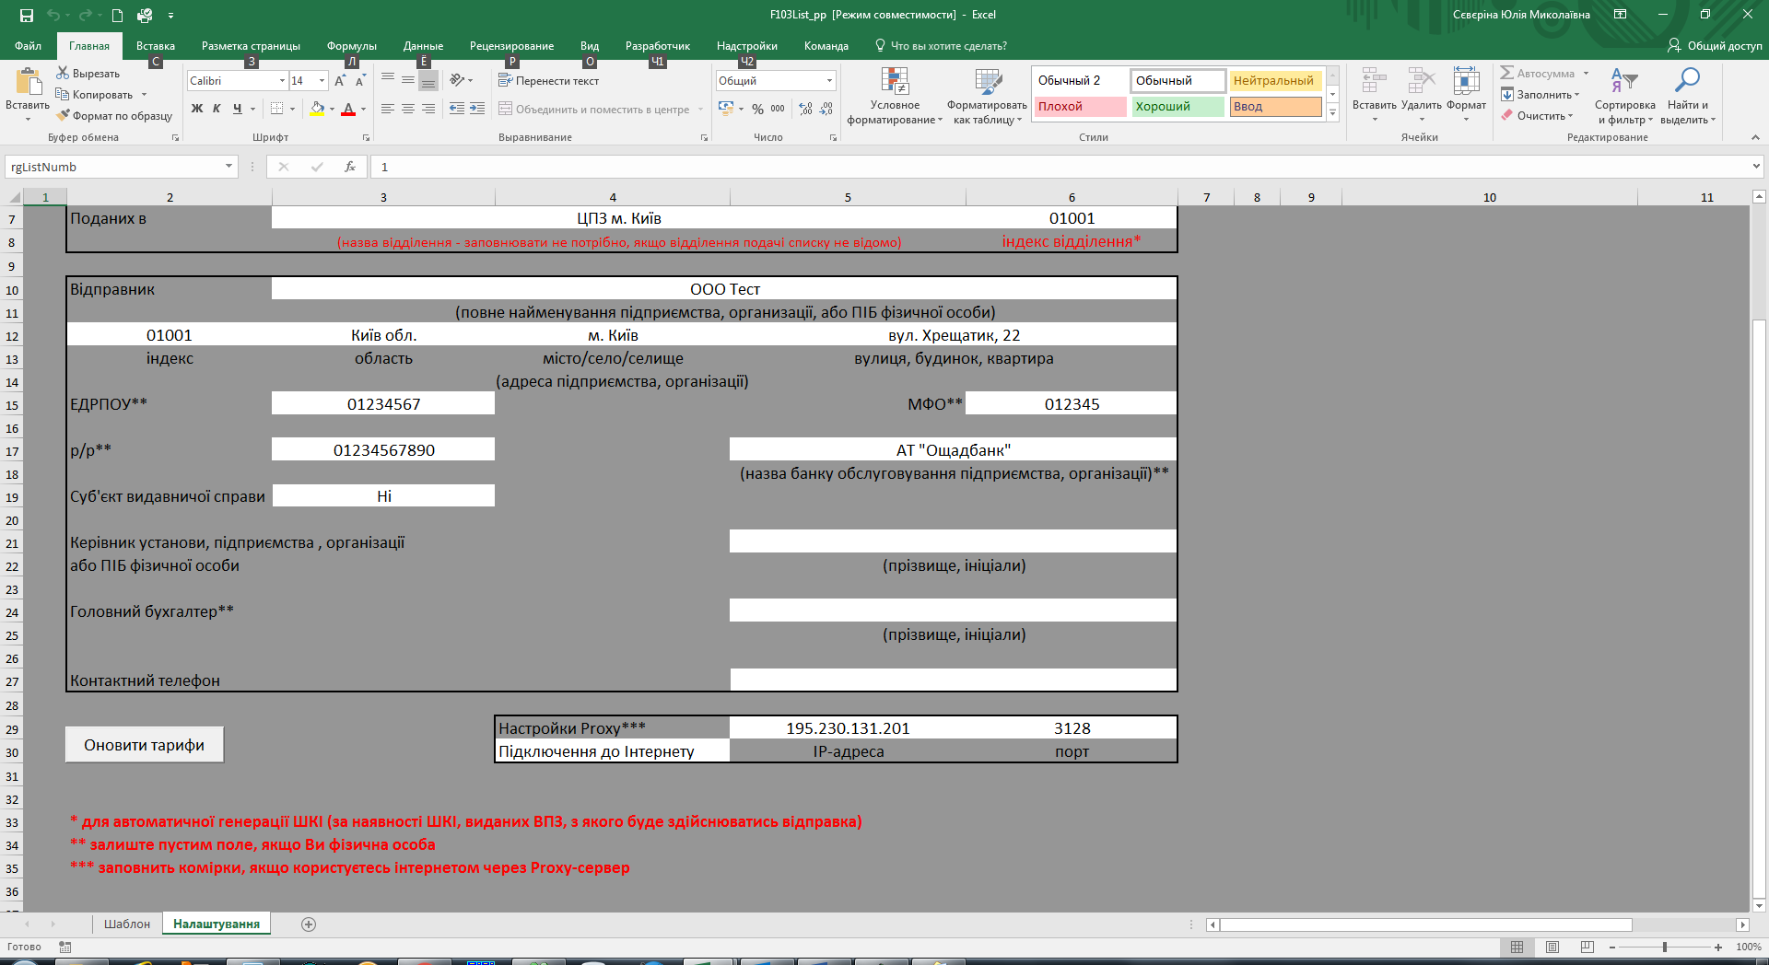
Даний блок заповнюється одноразово та призначений для зазначення даних юридичної або фізичної особи, яка складає список на пересилання згрупованих поштових відправлень. Для юридичної особи необхідно заповнити всі поля: «Відправник» (назва установи), адреса, ЄДРПОУ, розрахунковий рахунок, МФО банку, назва банку, ПІБ керівника та головного бухгалтера (якщо є), контактний номер телефону.
Для суб’єктів видавничої справи, за наявності укладеного договору з ПАТ «Укрпошта» про пересилання вітчизняної продукції книговидавництва, потрібно обрати відповідний параметр. В цьому разі буде застосована відповідна тарифікація на пересилання поштових відправлень.
Після введення номеру поштового відділення в поле «Індекс» область, район (якщо є) та назва населеного пункту запишеться у відповідні поля автоматично. Дана функція працює за наявності підключення до Інтернету.
Для фізичної особи необхідно заповнити поля «Відправник», зазначивши повне ПІБ фізичної особи, «Керівник» (не обов’язково) та «Контактний телефон».

4 блок:
В цьому блоці зазначаються параметри Proxy-сервера, якщо він використовується для доступу до Інтернету. Про необхідність заповнення цього параметру Ви можете запитати свого адміністратора. Підключення до Інтернету потрібне для автоматичного отримання курсу валют, індексів, назв населених пунктів та їх вулиць і будинків.
Якщо на робочій станції відсутнє підключення до Інтернету – увімкніть галочку «Без підключення до Інтернету». В такому разі автоматичне отримання курсу валют та робота з адресною базою буде відключено.

КОНФІГУРАЦІЙНИЙ ФАЙЛ НАЛАШТУВАНЬ

Реалізована функція автоматичного збереження/зчитування введених даних про клієнта (2, 3 та 4 блоки листа «Налаштування») із/до файлу конфігурації CONFIG.TXT, який автоматично створюється (за його відсутності) і розміщується у тому самому каталозі де й xls-файл шаблону.
Працює дана функція наступним чином: після закриття файлу шаблону відбувається запис у конфігураційний файл. Під час відкриття файлу шаблону відбувається зчитування даних із конфігураційного файлу.
При відкритті, якщо конфігураційний файл відсутній – він створюється і до нього записуються існуючі дані з листа «Налаштування».
При відкритті, якщо дані існуючого конфігураційного файлу відрізняються від даних, заповнених на листі «Налаштування» – відбувається зміна даних листа «Налаштування» на дані із конфігураційного файлу.
При закритті шаблону, якщо дані листа «Налаштування» відрізняються від даних в існуючому конфігураційному файлі – відбувається запис/оновлення даних у конфігураційний файл.
Структуру та приклад конфігураційного файлу див. в Додаток 4.

Лист «Шаблон»

Інтерфейс
Для відправлень у межах України лист «Шаблон» має наступний вигляд:

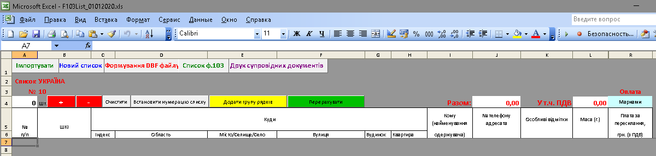
Для міжнародних поштових відправлень:
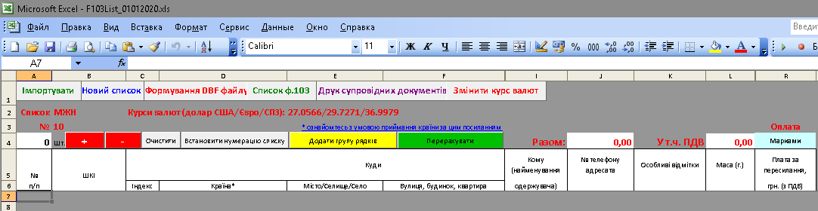
Інтерфейс має, як загальні елементи, так і відмінності.
Загальні елементи:
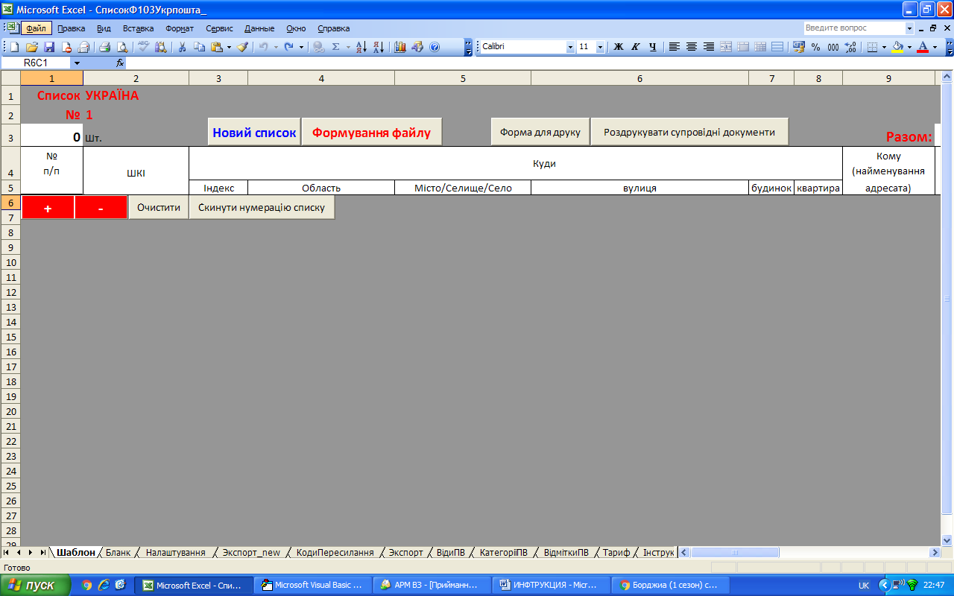  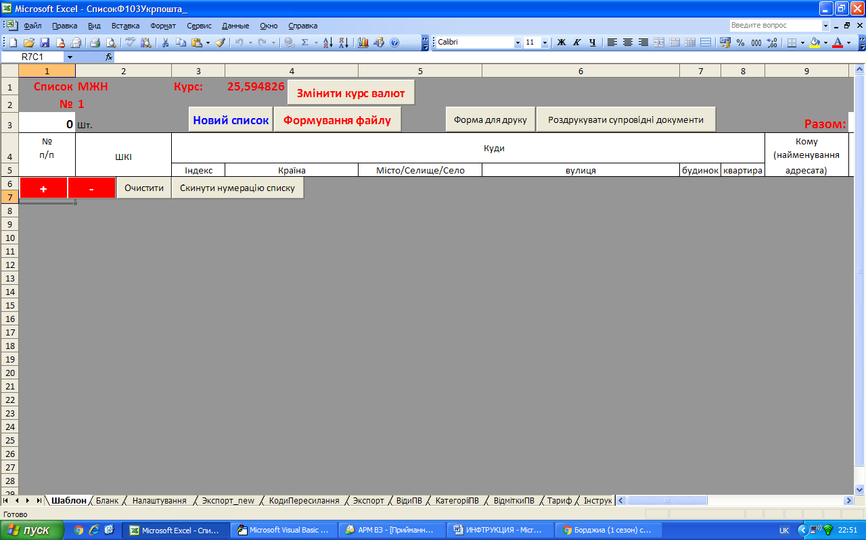 | Перший рядок надпису «Список УКРАЇНА» – показує, для якого направлення формується список.
 | Другий рядок надпису показує поточний номер списку. Нумерація починається з 1 (одиниця). Після створення нового списку за допомогою кнопки «Новий список» збільшується на 1 (одиницю).
 | Поле лічильника кількості відправлень, доданих до списку.
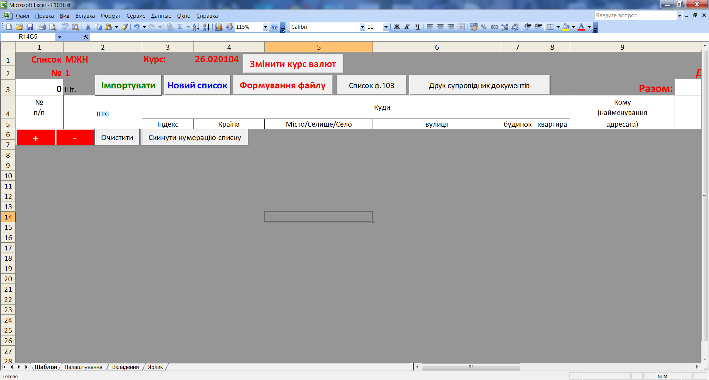 | Кнопка «Імпортувати» - дозволяє завантажити файл зі списком, сформований в інший системі в форматі «xml». Структуру файлу імпорту наведено в Додатку 2. Керівництво по завантаженню файлів викладено в розділі «Імпорт XML-файлів із інших систем».
Кнопка «Новий список» - очищає усі рядки існуючого списку та створює новий.
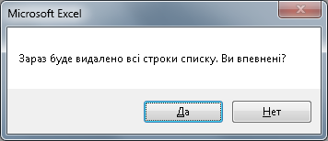
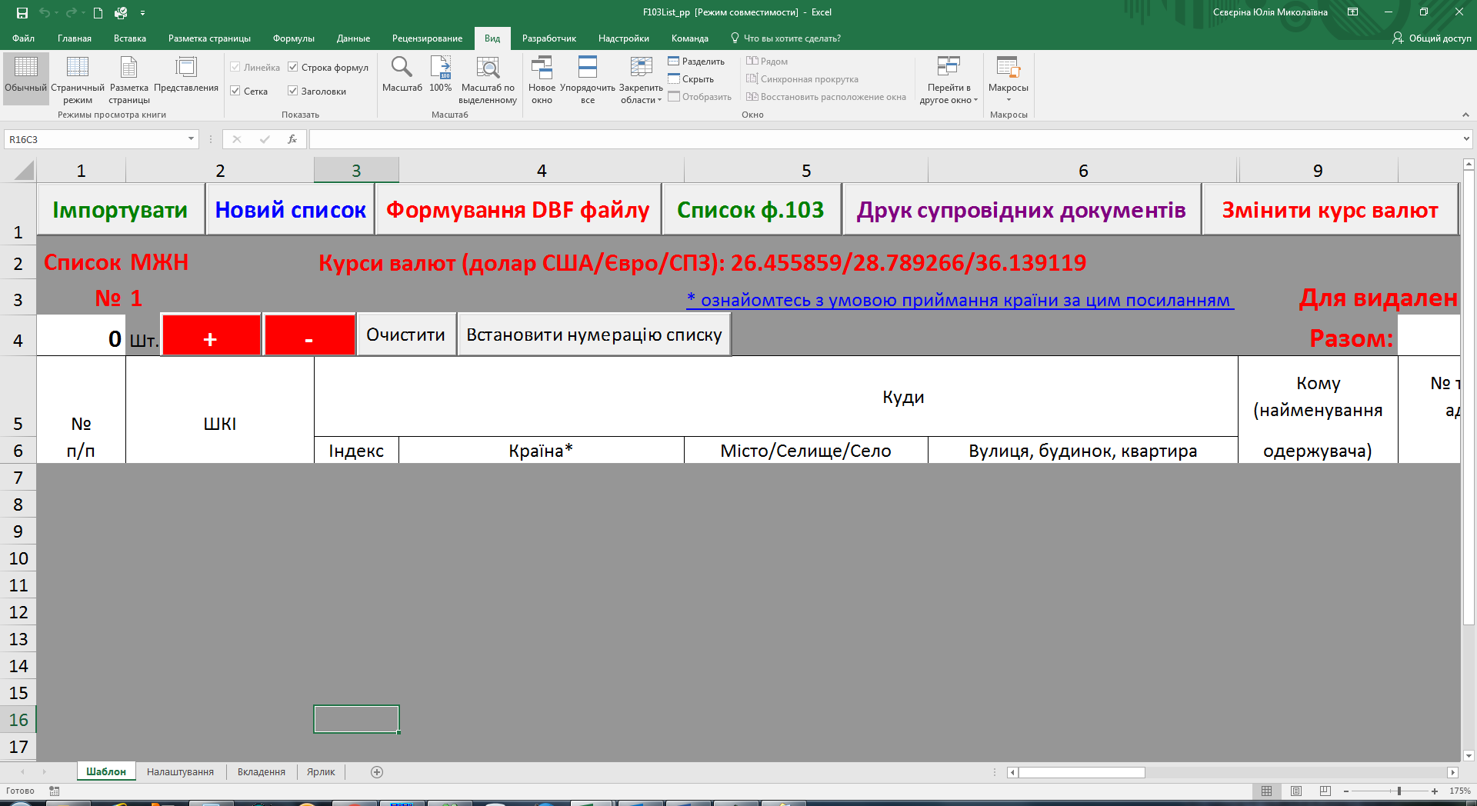 | Кнопка «Формування DBF файлу» - формує електронний список для подальшого його подання до поштового відділення. 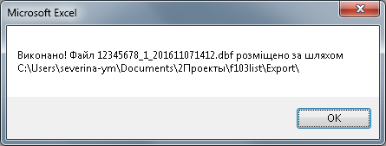В повідомленні про завершення вивантаження зазначається шлях до збереженого файлу та його ім’я.
 | Кнопка «Список ф.103» - формує та виводить на новий лист книги заповнений бланк списку ф. 103 для подальшого його роздрукування. Лист має ім’я виду ХХХХХХХХ_Н_РРРРММДДГГХХ, де ХХХХХХХ – код ЄДРПОУ Вашого підприємства, Н – номер списку, РРРРММЧЧГГХХ– дата та час формування документу (рік – 4 символи, місяць – 2 символи, число 2 символи, ГГ – 2 символи годин, ЧЧ –2 символи хвилин). Зразок бланку дивись в Додатку 1.
Кнопка «Друк супровідних документів» - відкриває вікно вибору супровідних документів для друку. Доступність тих чи інших документів залежіть від обраного направлення пересилання (Україна/МЖН), виду (лист/посилка тощо ), категорії (рекомендоване/з оголошеною цінністю тощо) поштових відправлень:
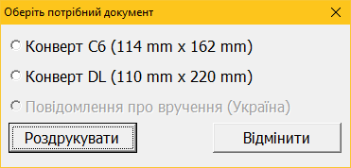
 | Кнопка «+» - додає новий рядок (поштове відправлення) до списку.
 | Кнопка «-» - видаляє обраний рядок (поштове відправлення) із списку.
 | Кнопка «Очистити» - видаляє всі рядки (поштові відправлення) із списку.
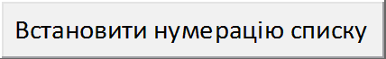 | Кнопка «Встановити нумерацію списку» - встановлює списку заданий користувачем номер.
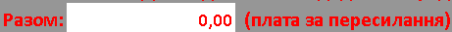 | «Разом (плата за пересилання)» - відображає загальну вартість за пересилання всіх поштових відправлень списку.
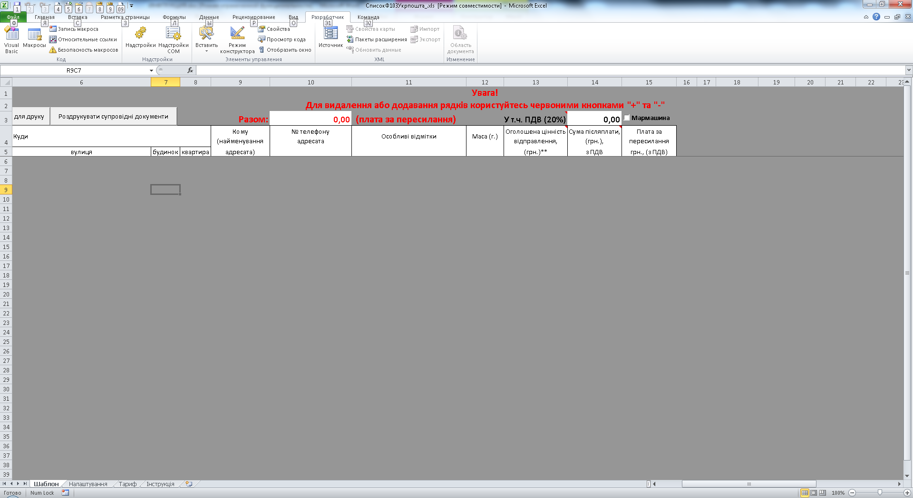 | «У т.ч. ПДВ» - відображає суму ПДВ із загальної суми за пересилання всіх поштових відправлень.
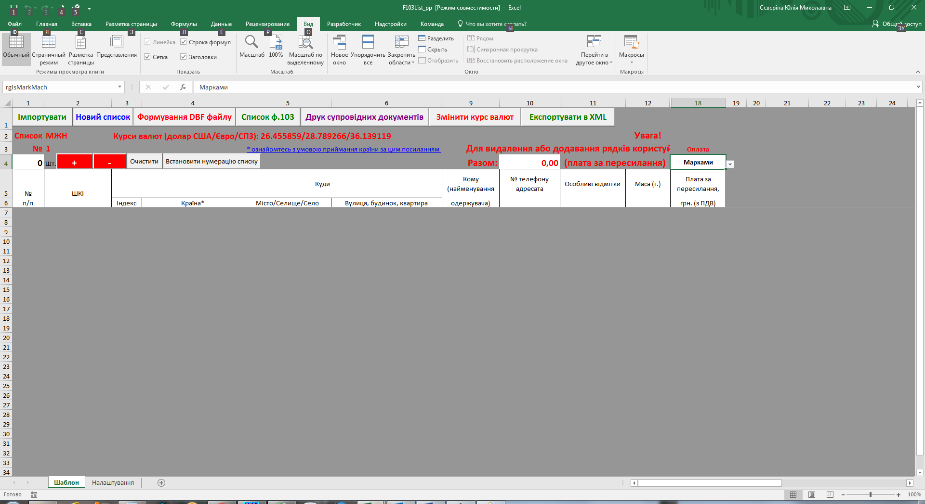 | Параметр «Оплата» має два варіанти: «Марками» та «Мармашиною». Обраний варіант «Мармашиною» вказує на те, що оплата пересилання рекомендованих поштових відправлень буде здійснюватися з використанням маркувальної машини. На суму плати нараховується ПДВ. Цей параметр доступний лише для рекомендованих відправлень.
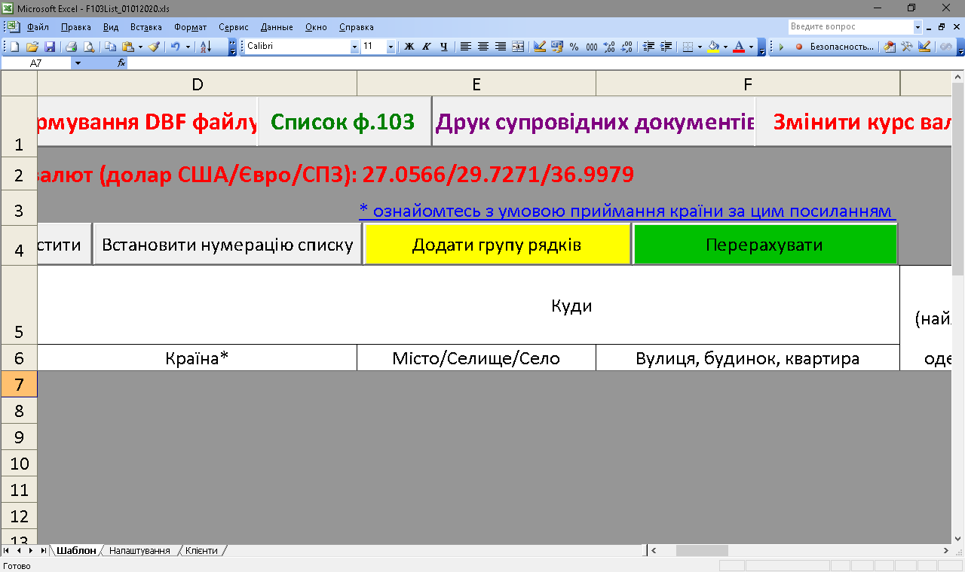 | Створює новий список із зазнченою кількістью рядків.
 | Виконуе перерахунок суми вартості пересилання по кожному рядку списку.
Відмінності інтерфейсу (для міжнародних поштових відправлень):
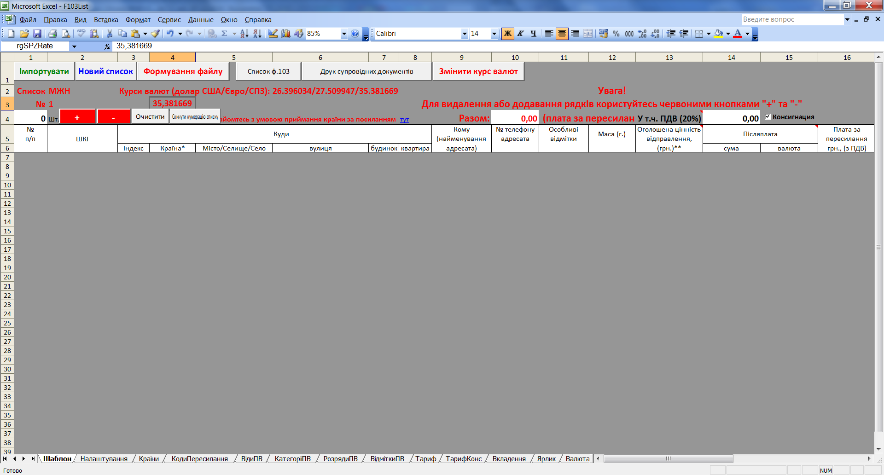 | Надпис «Курси валют (долар США/Євро/СПЗ):» – відображає поточні курси долара США, Євро та СПЗ, розподілені символом «/». Може встановлюватись вручну за допомогою кнопки «Змінити курс валют» або завантажується автоматично (за наявності доступу до Інтернету) при обранні направлення «МЖН» в налаштуваннях або за допомогою кнопки «Завантажити» на формі, яка відкриється після натискання кнопки «Змінити курс валют».  Курси валют потрібні для розрахунку вартості пересилання поштових відправлень та повинні бути актуальними на дату подачі списку до поштового відділення.
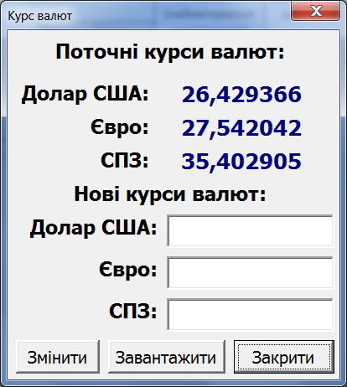 | Кнопка «Змінити курс валют» - дозволяє встановити (змінити) курси валют вручну (за відсутності доступу до Інтернету).  На формі, яка відкриється після натискання кнопки, відображаються поточні курси валют та є поля для зазначення нового курсу вручну.  Кнопка «Змінити» записує введені вручну курси валют.  Кнопка «Завантажити» завантажує курси валют із Інтернету. Дана функція працює за наявності підключення до Інтернету.  Кнопка «Закрити» закриває форму.

Основна таблиця для заповнення списку ф. 103
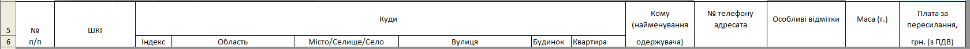
Основна таблиця також має загальну структуру та деякі відмінності.
Стовпчик «№ п/п»: номер за порядком відправлення в списку.
Стовпчик «ШКІ»: ШКІ поштового відправлення. Використовується лише для відправлень у межах України. Має довжину 13 символів, з яких перші п’ять – індекс поштового відділення, якому належать ці ШКІ.
Для першого відправлення в списку ШКІ потрібно ввести вручну. Можна вводити як повністю всі 13 символів, так и останні значущі символи без індексу відділення. При додаванні наступних записів до списку номер ШКІ згенерується автоматично.
Стовпчик «Індекс»: індекс одержувача поштового відправлення. Для відправлень в межах України це поле обов’язкове для заповнення, а для міжнародних відправлень – не обов’язкове. Після введення індексу населеного пункту його назва, область та район (якщо є) записуються у відповідні комірки автоматично. Дана функція працює за наявності підключення до Інтернету.
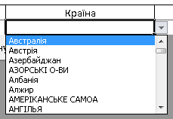
Стовпчик «Область»/«Країна»: для відправлень в межах України, не заповнюється для міст - обласних центрів. Також в це поле заноситься назва району (якщо потрібно).
Для міжнародних відправлень має назву «Країна». При додаванні нового запису до списку до комірки підключається список всіх країн, доступних для пересилання поштових відправлень. Обов’язкове для заповнення.
Стовпчик «Місто/Селище/Село»: обов’язкове для заповнення.
Стовпчик «Вулиця»: обов’язкове для заповнення. Після введення перших трьох або більше літер відбувається автоматичний пошук вулиць за вказаним населеним пунктом. Якщо співпала лише одна вулиця із введеними літерами, то її назва записується в комірку.
Якщо існує більше ніж одна вулиця з першими літерами, які співпадають з введеними користувачем у комірку «Вулиця», то до комірки додається список вулиць, із якого необхідно обрати потрібну:

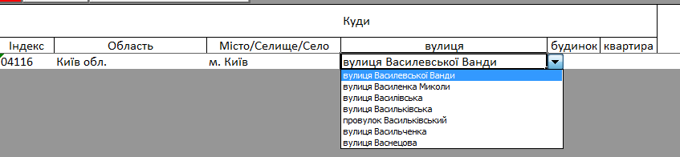

Стовпчик «Будинок»: обов’язкове для заповнення.
Якщо зазначений номер будинку по обраній вулиці обслуговується іншим відділенням поштового зв’язку, ніж зазначено у графі «Індекс», то індекс заміниться на правильний індекс обслуговування. Дана функція працює за наявності підключення до Інтернету.
Стовпчик «Квартира»: не обов’язкове для заповнення.
Стовпчик «Кому (найменування адресата)»: обов’язкове для заповнення.
Стовпчик «№ телефону адресата»: не обов’язкове для заповнення. Якщо номер телефону адресата вказаний, то при надходженні відправлення до доставного відділення зв’язку його буде повідомлено шляхом СМС-повідомлення
Стовпчик «Особливі відмітки»: обов’язкове для заповнення. Вразі відсутності особливих відміток потрібно обирати відмітку з назвою «Без відмітки».
Стовпчик «Маса»: обов’язкове для заповнення.
Стовпчик «Плата за пересилання, грн. (з ПДВ)»: розраховується автоматично.

Імпорт XML-файлів із інших систем

Ця функція призначена для імпорту інформації про відправлення до пересилання у форматі XML-файлу встановленої структури, сформованому у іншій програмі. Структуру файлу імпорту наведено в Додатку 2.

Для імпорту файлу натисніть кнопку «Імпортувати» та у вікні вибору файлів оберіть потрібний для завантаження XML-файл:

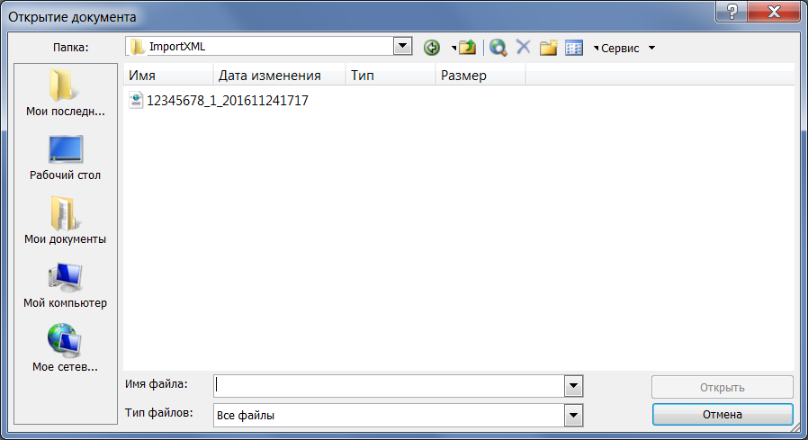
Після закінчення імпорту з’явиться повідомлення про результати імпорту:
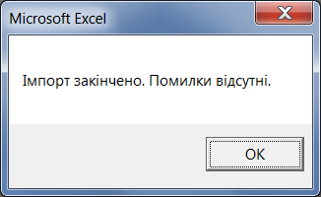
у разі успішного імпорту, або
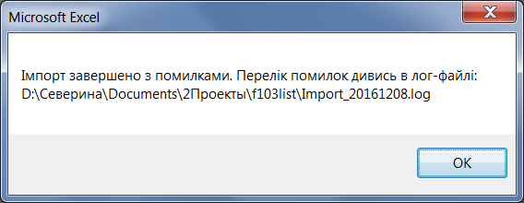
у разі імпорту з помилками.

Проте імпорт даних відбудеться у будь-якому разі.

Загальний порядок роботи із книгою

- На листі «Налаштування» обрати необхідні значення параметрів «Направлення», «Вид відправлення», «Категорія відправлення», «Спосіб пересилання», «Розряд відправлення».

- Перейти на лист «Шаблон». Якщо в таблиці вже є записи - очистити за допомогою кнопки «Очистити».

- Виконати імпорт з XML-файлу або за допомоги червоної кнопки «+» створити новий запис для реєстрації поштового відправлення, заповнити всі необхідні комірки.

- За допомоги кнопки «Список ф.103» сформувати та роздрукувати бланк «Список ф. 103».

- За допомоги кнопки «Друк супровідних документів» роздрукувати потрібні документи.

- Перевірити правильність введених даних.

- За допомоги кнопки «Формування DBF файлу» сформувати електронний список (файл) для подальшої передачі його до поштового відділення разом із паперовим списком ф.103 та поштовими відправленнями.

Зверніть увагу, що один список може містити лише однотипні відправлення. Тобто, наприклад, у списку із рекомендованими листами неприпустима наявність бандеролей, а у списку міжнародних відправлень – наявність відправлень у межах України.

Налаштування Microsoft Excel 2003, 2007, 2010/2016

Налаштування для MS Excel 2003:

Перед початком роботи із шаблоном необхідно дозволити роботу із макросами. Для цього треба виконати наступні налаштування. Для MS Excel 2003:
- Обрати команду "Параметри" меню "Сервіс":
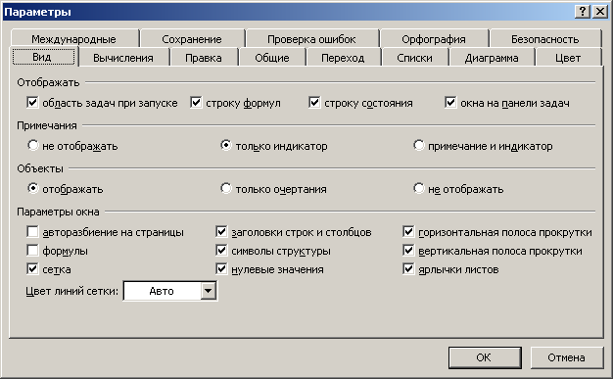
- Перейти на вкладку "Безопасность":
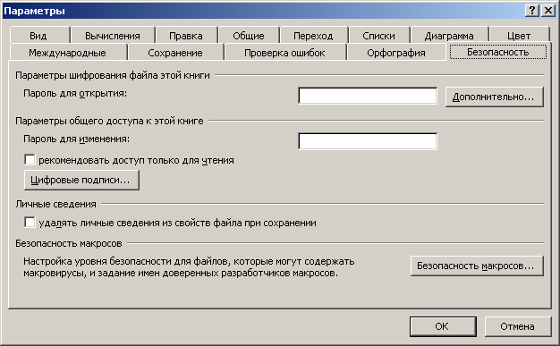

- Натиснути кнопку "Безопасность макросов…":
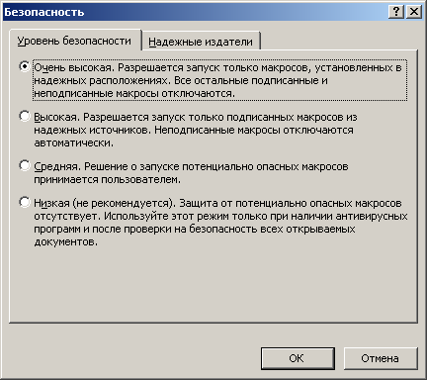
- Обрати рівень безпеки "Низький".
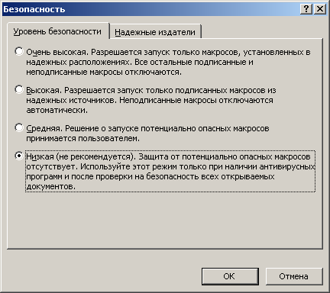

- Перейти на вкладку "Надежные издатели":
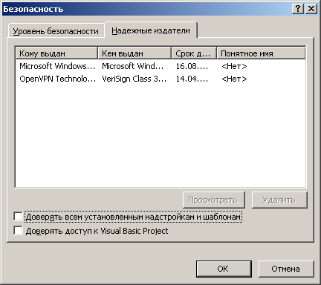
- Увімкнути галочки на опціях "Доверять всем установленным надстройкам и шаблонам" та "Доверять доступ к Visual Basic Project":
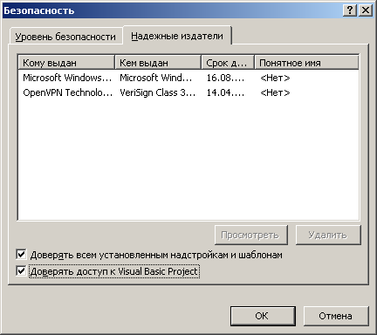

Налаштування для MS Excel 2007:
- Натисніть на іконку «Кнопка Office» та натисніть кнопку «Параметри Excel»:
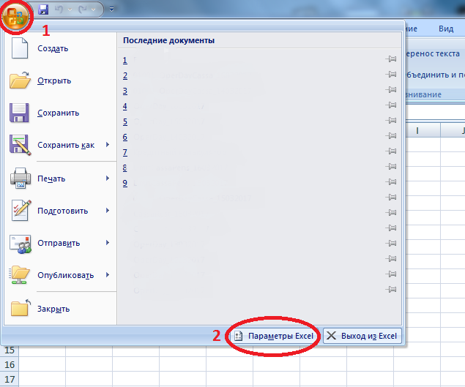

- У списку зліва обрати пункт «Центр управления безопасностью» та натиснути кнопку «Параметры центра управления безопасностью»:
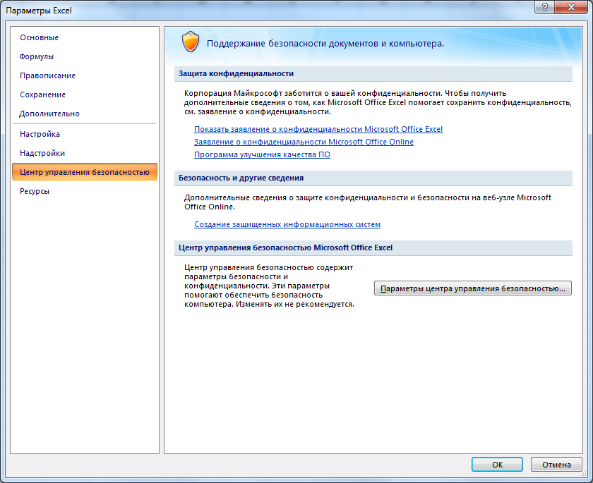
- Оберіть елемент «Параметры макросов», увімкніть параметр «Включить все макросы (не рекомендуется…) та галочку «Доверять доступ к объектной модели проектов VBA»:
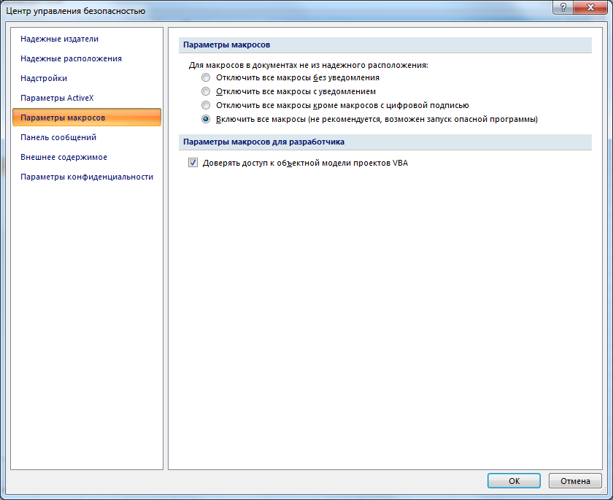
- Оберіть елемент «Параметры ActiveX», увімкніть параметр «Включить все элементы управления без ограничений и запросов (не рекомендуется…) та зняти галочку «Безопасный режим»:
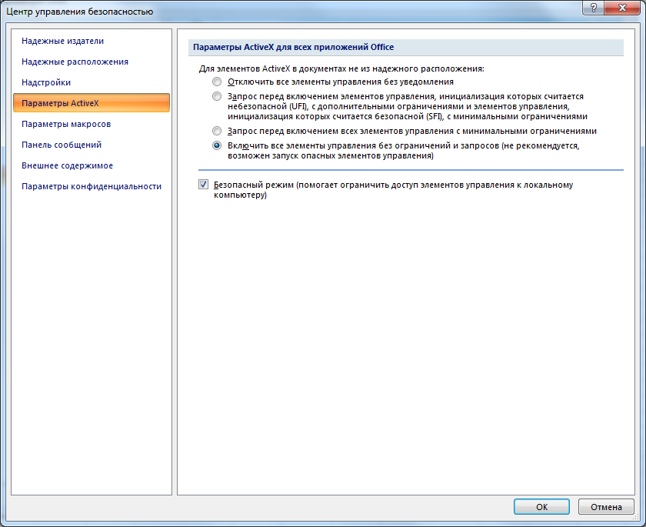

- Оберіть елемент «Надежные расположения», увімкніть галочку «Разрешить надежные расположения в моей сети (не рекомендуется)» та зніміть (якщо є) галочку «Отключить все надежные расположения…»:
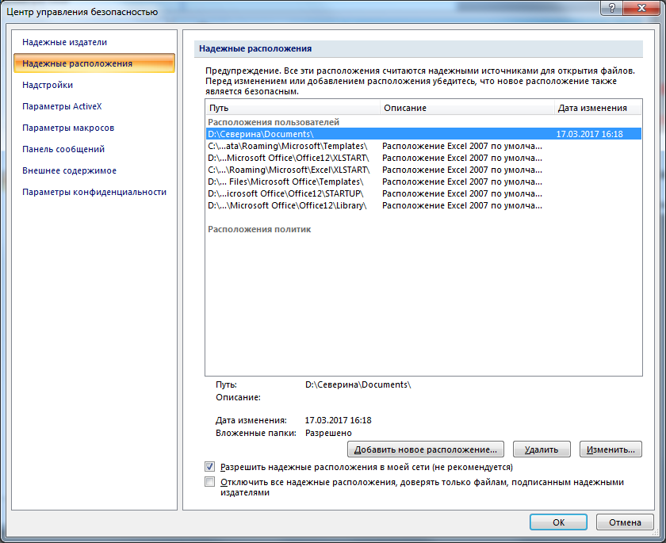
- Натисніть кнопку «Добавить новое расположение…» та через кнопку «Обзор…» оберіть каталог у якому збережено файл шаблону ф.103:
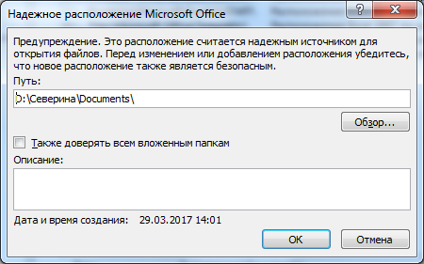
- Встановіть галочку «Также доверять всем вложеным папкам» та натисніть кнопку ОК для збереження змін:
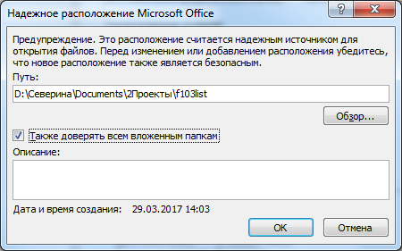
Двічі натисніть кнопку «ОК» для виходу із налаштувань.

Налаштування для MS Excel 2010/2013/2016:
1. Відкрийте вкладку «Файл»:
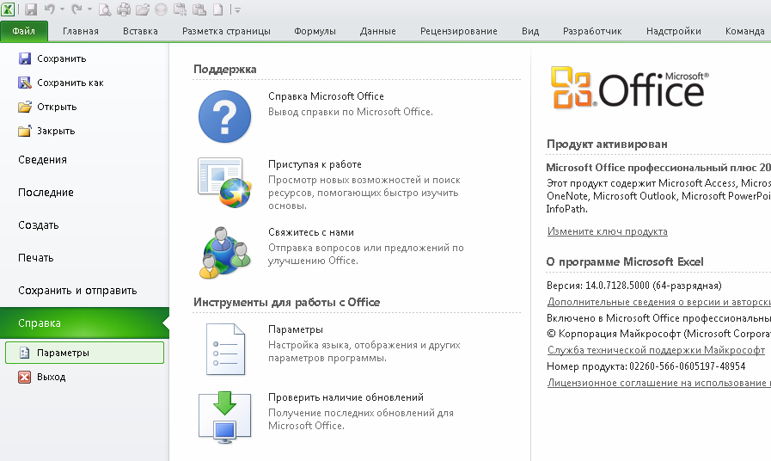
- Обрати команду «Параметры»:
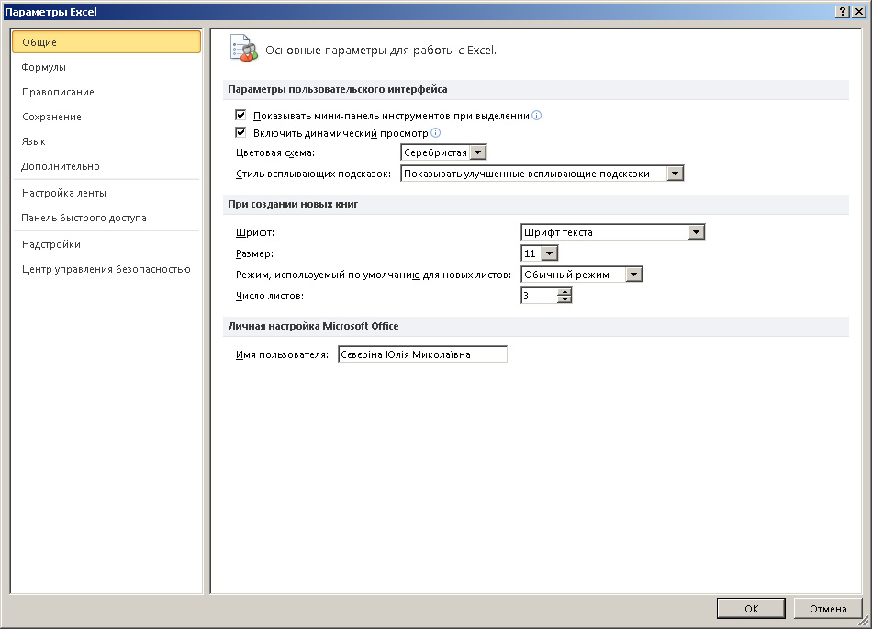
- У списку злі ліва обрати пункт «Центр управления безопасностью» та натиснути кнопку «Параметры центра управления безопасностью»:
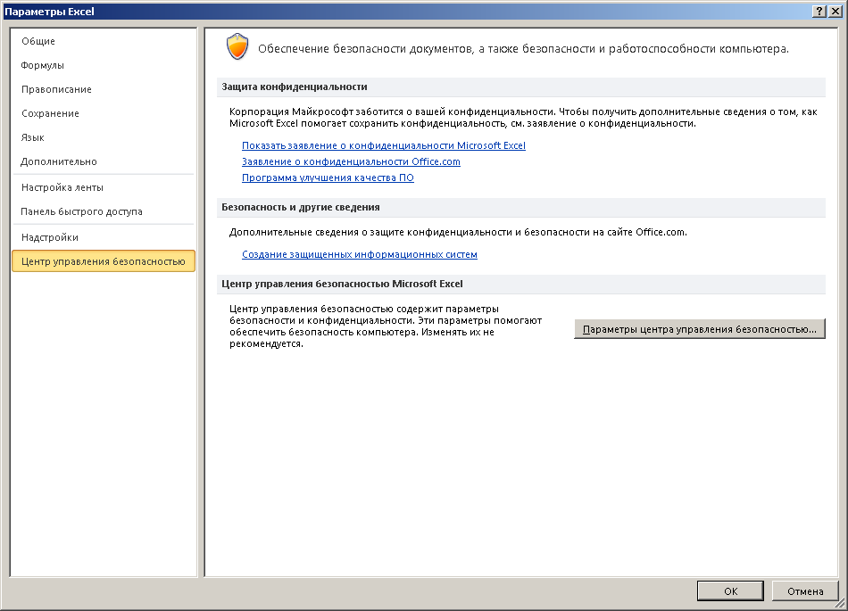
- Оберіть елемент «Параметры макросов»:
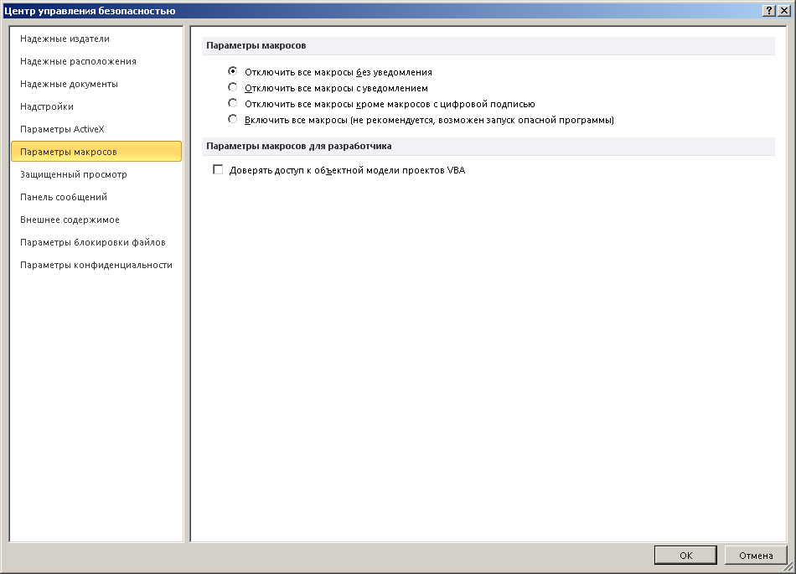

- Оберіть параметр «Включить все макросы (не рекомендуется…) та увімкніть галочку «Доверять доступ к объектной модели проектов VBA»:
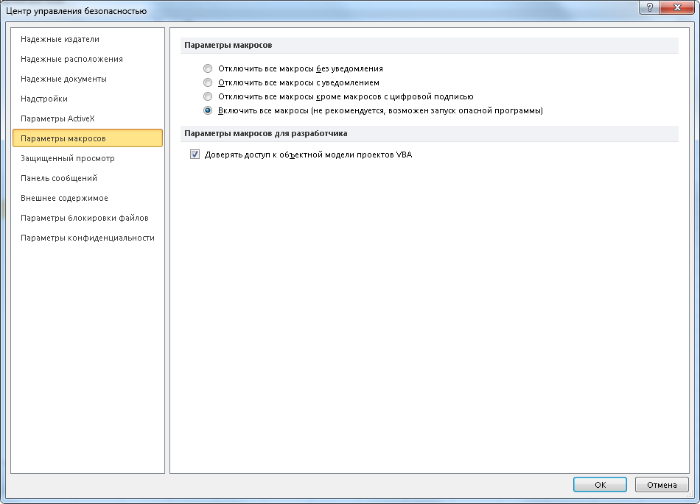
- Зробити налагодження параметрів ActiveX та довірених розташувань аналогічно до пунктів 4 та 5 розділу «Налаштування для MS Excel 2007».
- Натиснути кнопку «ОК».

Додаток 1
ЗРАЗОК
сформованого списку ф. 103
(підлягає друку з подальшим наданням до відділення поштового зв’язку
разом із поштовими відправленнями)

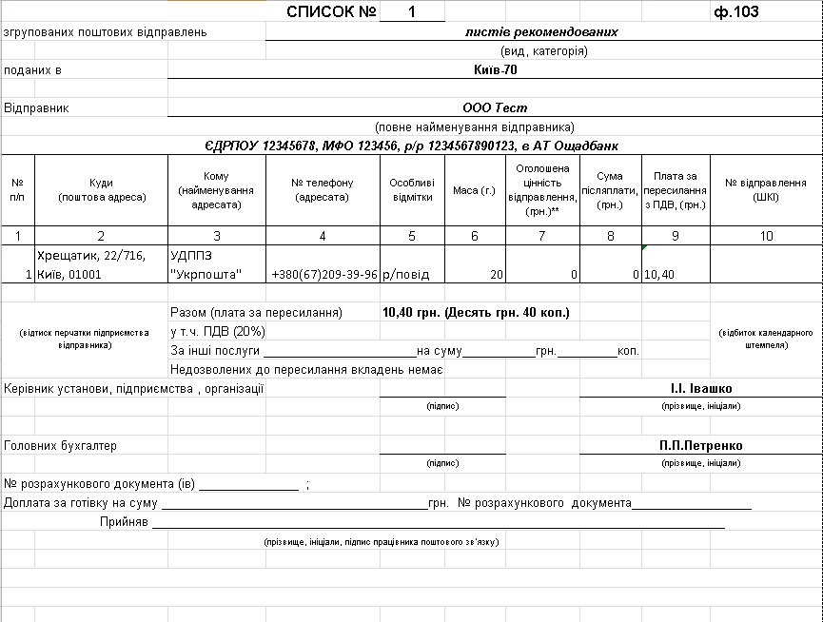

Додаток 2

Структура XML- файлу
(кодова сторінка UTF-8)

Назва поля xml | Значення
country* | Цифровий трьох-символьний ISO 3166-код країни призначення відправлення
barcode | Штриховий код
index** | Поштовий індекс місця призначення
region** | Назва області місця призначення
city* | Назва населеного пункту місця призначення
street* | Назва вулиці місця призначення
house** | Номер будинку місця призначення
flat | Номер квартири місця призначення
name* | ПІБ одержувача
phone | Телефон одержувача
marks*** | Загальна сума кодів відміток відправлення
dimens**** | Габарити відправлення (у сантіметрах)
sway**** | Направлення пересилання:  1 - У межах міста обласного центру  2 - У межах області та між обласними центрами  3 - У межах області до села  4 - У межах України  5 - У межах України до села
weight* | Вага посилки (в грамах)
value* | Оголошена цінність (ціле число).
postpay* | Сума післяплати. Сума післяплати повинна бути менша за оголошену цінність.
isselo**** | Ознака пересилання до села 1 – так (до села), 0 – ні

* - обов’язкове поле
** - обовязкове поле тільки для відправлень у межах України.
*** - коди відміток наведено в Додатку 3.
**** - для відправлень «Укрпошта Стандарт» та «Укрпошта Експрес»

Приклад файлу обміну в форматі *.xml

<?xml version="1.0" encoding="UTF-8" standalone="yes"?>
<Order xmlns:xsi="http://www.w3.org/2001/XMLSchema-instance">
<Item>
<country>804</country>
<barcode>0407000123458</barcode>
<index>02094</index>
<region>КИЇВ </region>
<city>КИЇВ</city>
<street>Б-Р ПРАЦІ 8, кв. 36</street>
<house>8</house>
<flat>36</flat>
<name> Скляренко Олена Олександрівна </name>
<phone>0506484454</phone>
<marks>2048</marks>
<dimens>30</dimens>
<sway>5</sway>
<weight>1000</weight>
<value>110</value>
<postpay>109,8</postpay>
<isselo>0</isselo>
</Item>
</Order>

Додаток 3

Коди відміток поштових відправлень
.
Код | Назва відмітки
1 | Без відмітки
2 | З повідомленням (для міжнародних відправлень)
4 | З рекомендованим повідомленням
8 | Великовагова
16 | Обережно
32 | Крихка
64 | Громіздка
128 | Вручити особисто
256 | Обов’язковий примірник
512 | Консигнація
2048 | Доставка оплачена
4096 | З ветеринарним свідоцтвом
8192 | Післяплата
32768 | Судова повістка
65536 | З путівками
131072 | З квитками
262144 | З документами
524288 | Реклама
1048576 | Овочі
2097152 | Розсада
4194304 | Хутро
8388608 | Обережно бджоли. На сонці не тримати
16777216 | На конкурс
33554432 | Звіт
536870912 | Безоплатне
1073741824 | З посильним

Примітки:
- Якщо на поштовому відправленні зазначається декілька відміток, то значенням коду відмітки буде сума кодів відповідних відміток із таблиці.
- Якщо у поштового відправлення відсутні відмітки, то код відмітки дорівнює 1.

Додаток 4
Налагодження файлу конфігурації (config.txt)
для автоматичного заповнення реквізитів клієнта
ZipCodeVPZ | Індекс відділення зв’язку, до якого будуть подані списки поштових відправлень | Блок 2 листа  «Налаштування»
NameVPZ | Назва відділення зв’язку, до якого будуть подані списки поштових відправлень | Блок 2 листа  «Налаштування»
NmClient | Назва клієнта | Блок 3 листа  «Налаштування»
ZipCodeClient | Індекс клієнта | Блок 3 листа  «Налаштування»
RegionClient | Область клієнта | Блок 3 листа  «Налаштування»
CityClient | Місто та район клієнта | Блок 3 листа  «Налаштування»
StreetClient | Вулиця, номер будинку, корпус, квартира клієнта | Блок 3 листа  «Налаштування»
EDRPOUClient* | ЄДРПОУ клієнта юридичної особи | Блок 3 листа  «Налаштування»
MFOClient* | МФО клієнта юридичної особи | Блок 3 листа  «Налаштування»
BnkAccClient* | Розрахунковий рахунок клієнта | Блок 3 листа  «Налаштування»
BnkNmClient* | Назва банку клієнта | Блок 3 листа  «Налаштування»
ChfNmClient* | Прізвище керівника клієнта | Блок 3 листа  «Налаштування»
ChfAccNmClient* | Прізвище та ініціали головного бухгалтера клієнта | Блок 3 листа  «Налаштування»
PhnNmbClient | Контактний номер телефону клієнта | Блок 3 листа  «Налаштування»
ProxyIp** | ІР-адреса проксі-сервера | Блок 4 листа  «Налаштування»
ProxyPort** | Порт проксі-сервера | Блок 4 листа  «Налаштування»
NoInternet*** | 0 або 1 | Блок 4 листа  «Налаштування»
IsPublisher**** | 0 або 1 | Блок 3 листа  «Налаштування»

Приклад файлу конфігурації (config.txt)

ZipCodeVPZ=79066
NameVPZ=Львів 66
NmClient=ООО Тест
ZipCodeClient=79066
RegionClient=Львівська обл.
CityClient=м. Львів
StreetClient=вул. Прогулкова, 10
EDRPOUClient=01234567
MFOClient=012345
BnkAccClient=01234567890
BnkNmClient=АТ "Ощадбанк"
ChfNmClient=
ChfAccNmClient=
PhnNmbClient=123456789
ProxyIp=195.230.131.201
ProxyPort=3128
NoInternet=0
IsPublisher=0

* Тільки для юридичних осіб.
** Заповнюється в разі використання Proxy-сервера для доступу до мережі Інтернет.
*** 0 – використовувати підключення до мережі Інтернет, 1 – не використовувати підключення до мережі Інтернет.
**** 1 - тільки за наявності укладеного договору між ПАТ «Укрпошта» та суб’єктом видавничої діяльності.

Додаток 5

Найбільш поширені проблеми та способи їх усунення

- Can’t find project or library.
Для усунення цієї помилки виконайте наступні кроки:
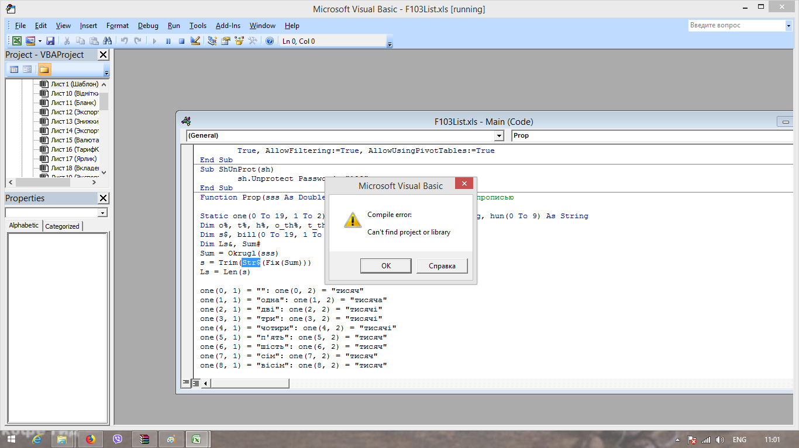
  - У діалоговому вікні із помилкою натисніть ОК.
  - У меню Run оберіть команду Reset або натисніть відповідну кнопку на панелі інструментів.
  - В меню Tools оберіть команду Referenses. У вікні, що зявитсься, знайдіть рядок, що починається зі слова словром [MISSING] та зніміть з цього рядку галочку:
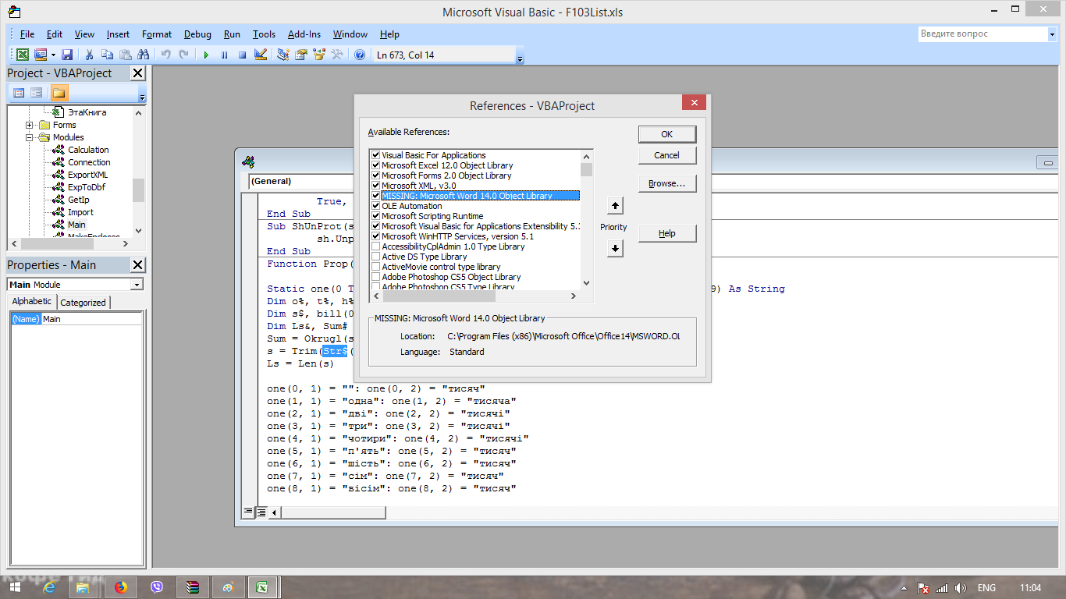
  - Закрийте форму, натиснувши кнопку ОК.
  - Оберіть команду Compile VBAProject із меню Debug.
  - Закрийте книгу та MS Excel. Збережіть зміни.
  - Відкрийте книгу знову.

- Не виконано налаштування MS Excel для роботи із макросами:
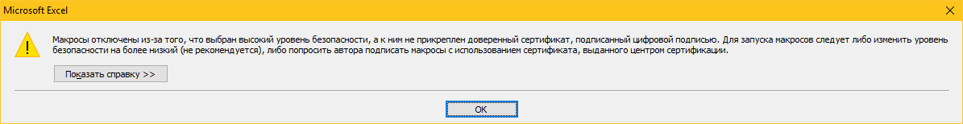
Або
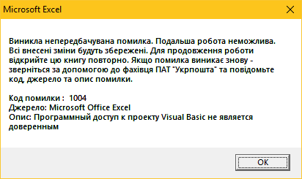
Для усунення таких помилок виконайте налаштування вашого MS Excel відповідно до рекомендацій розділу «Налаштування Microsoft Excel 2003, 2007, 2010/2016» цієї інструкції.

- Невірно збережений файл книги або не розпакований архів із книгою:
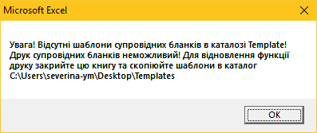
Та або
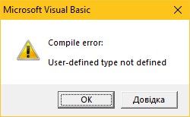

Для вирішення цієї проблеми потрібно, перевірити наступні моменти:
А) ексель-файл розташовано на мережевому диску, а не на локальному комп’ютері - перенести папку із шаблоном та усіма файлами та підкаталогами до локального комп’ютера.
Б) запуск файлу було виконано із архіву без попереднього розпавування архіву до локального комп’ютеру – видобути вміст архіву на локальний компьтер.
В) відсутні каталоги «Libraries» та «Templates» у тому ж каталозі, де розташован відкритий ексель-файл – додати у каталог із ексель-файлом відсутні каталоги із відповідними файлами.

